Уважаемые жители
Краснополянского сельсовета!!!

Убедительная просьба держать своих собак на привязи!

Администрация Краснополянского сельского совета просит владельцев домашних животных принять меры по их надлежащему содержанию, не оставлять без присмотра и не допускать выгула своей собаки в общественных местах, не допускать сопровождения детей собакой до школы или магазина. Собака в свободном выгуле является угрозой для жизни и здоровья детям, школьникам, жителям поселения. Если правила выгула нарушаются, лица (хозяева) могут быть привлечены
к административной ответственности за нарушение порядка содержания домашних животных.
Призываем Вас проявить ответственность и сознательность по содержанию своих питомцев.
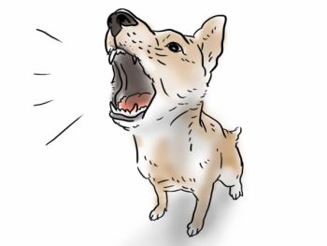

Администрация Краснополянского сельсовета.

